# Actividad Pr2:

# Bibliotecas de funciones

**GUARDAR Y GESTIONAR LOS PROYECTOS CON GIT!**

**CREAR UN DOCUMENTO .PDF CON TODOS LOS PASOS!**

**1.-** A partir del código la práctica anterior (Funciones independientes de su entorno) separar el código de la función que realiza los cálculos, y ponerla en forma de librería, con archivo **.h** de cabecera, y **.cpp** de implementación.



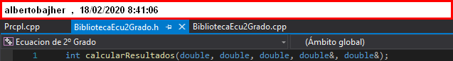

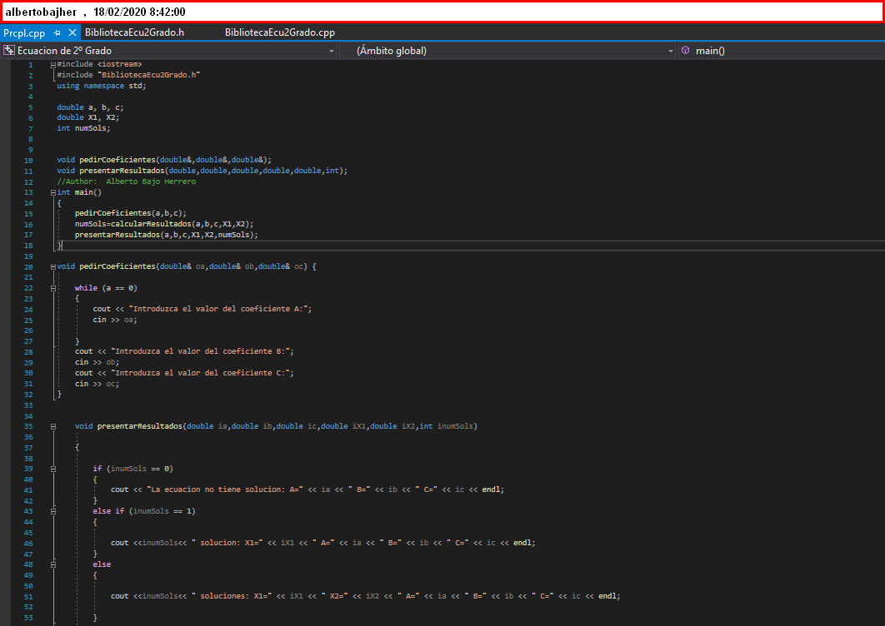

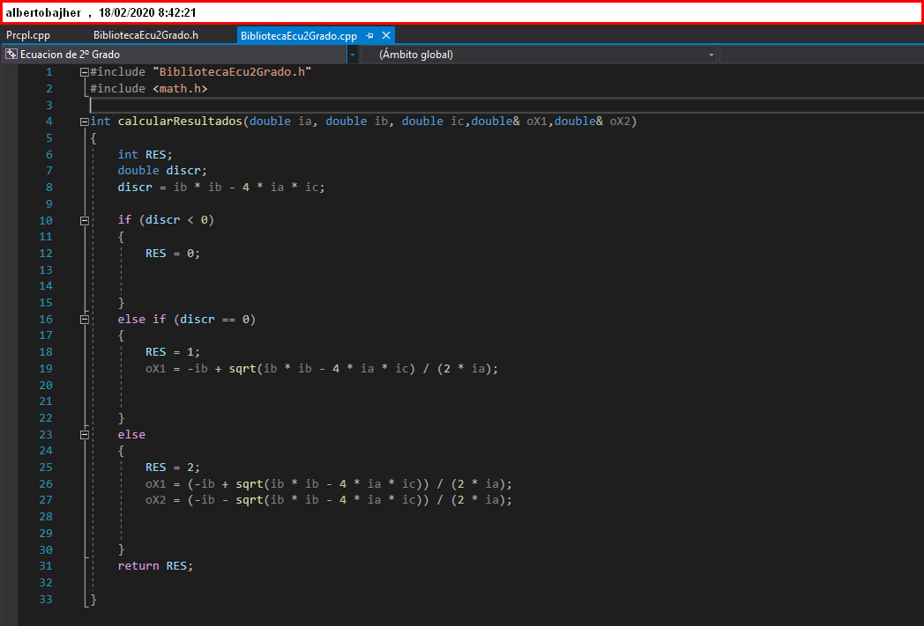**2.-** Crear un proyecto en **Visual** **Studio** que funcione igual que la práctica anterior (Funciones independientes de su entorno) pero utilizando la biblioteca creada en el punto **1.-**

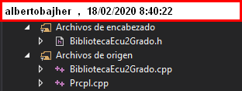

**3.-** Crear un proyecto en **Netbeans** que funcione igual que la práctica anterior (Funciones independientes de su entorno) pero utilizando la biblioteca creada en el punto **1.-**

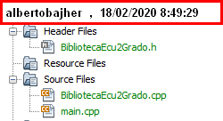

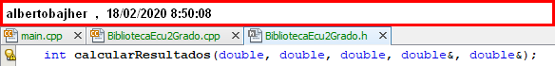

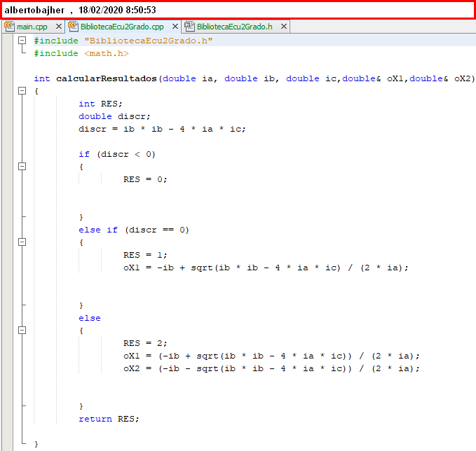

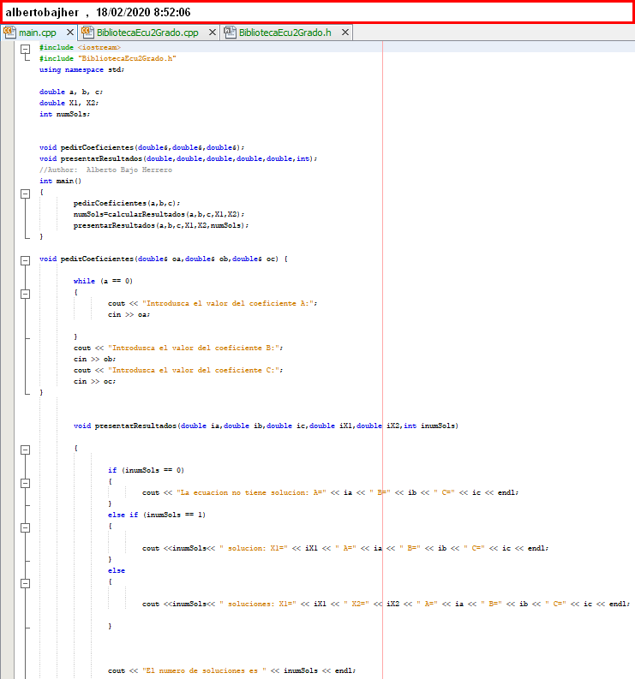

**COMPROBACIÓN FUNCIONAMENTO:**

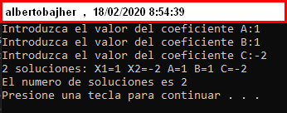**-Visual🡪**

**-Netbeans🡪**

**4.-** Crear un proyecto en **Visual Studio** que permita generar una biblioteca compilada (**.lib**) con la biblioteca creada en el punto **1.-**.

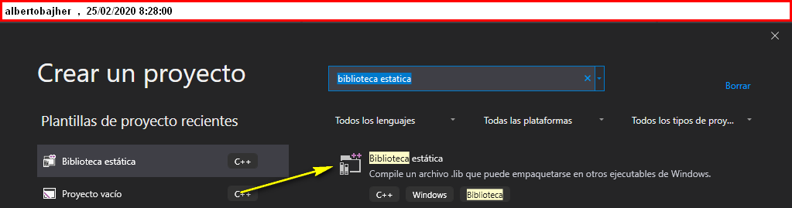

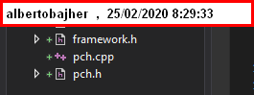

**-Al crear una biblioteca estática automáticamente se me crean estos 3 archivos.**

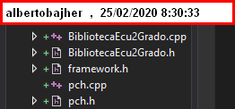

**-Por último, agregamos nuestros archivos del programa ecu2grado.**

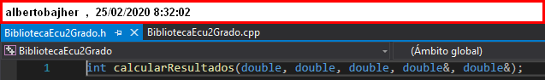

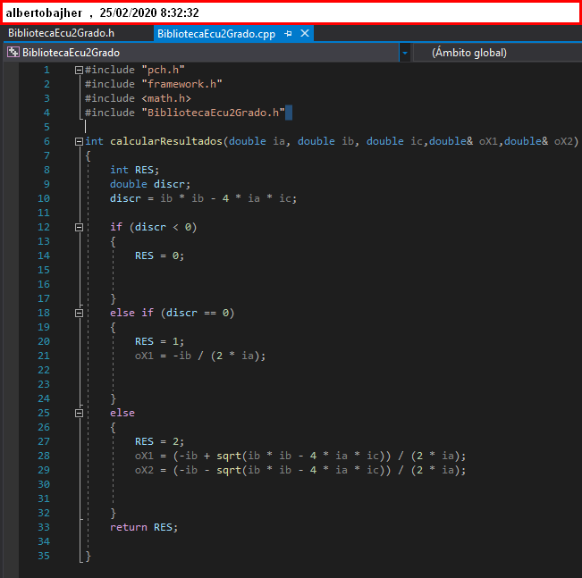

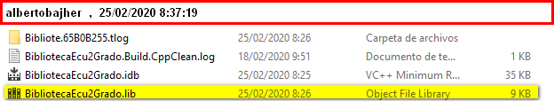

**5.-** Crear un proyecto en **Visual** **Studio** que funcione igual que la práctica anterior (Funciones independientes de su entorno) pero utilizando la bib6.- lioteca compilada creada en el punto **4.-**

**-Creamos un nuevo proyecto y le agregamos los siguientes archivos:**

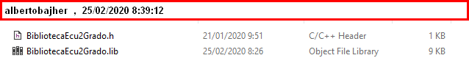

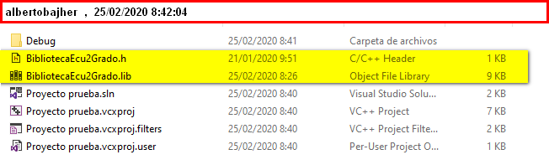

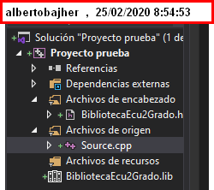

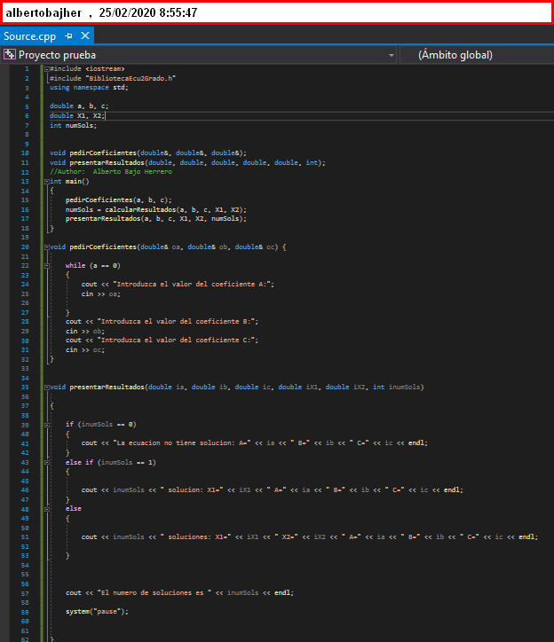

**-Funcionamiento del programa:**

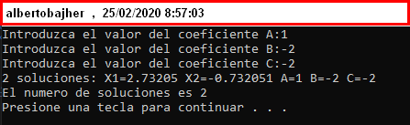

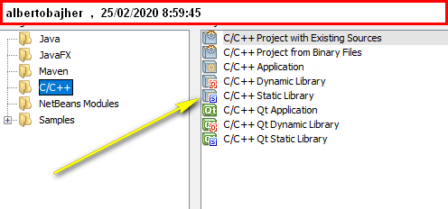**6.-** Repetir los puntos **4.-** y **5.-** en **Netbeans**.

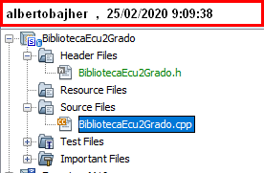

**-Agregamos nuestro .h y .cpp en la librería estática de netbeans.**

**-Para crear el .lib ejecutamos y lo buscamos en la carpeta del proyecto.**

**-En caso de netbeans nuestro .lib = .a**

**De esta manera cogemos estos dos archivos y los pegamos en un nuevo proyecto.**

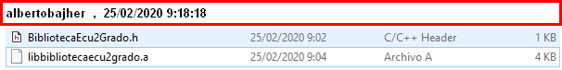

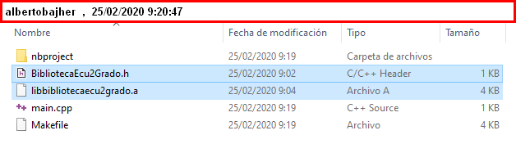

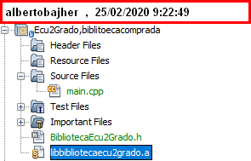

**-Ejecutamos el código y debería funcionar (no es mi caso).**

**7.-** Comprobar si los archivos **.lib** creados en los puntos **4.-** y **6.-** son intercambiables entre los proyectos **Visual** **Studio** y **Netbeans**.

**No, cada uno tiene una extensión diferente para su programa.**

**GIT BASH:**

